Resolución del Pleno del Instituto de Transparencia, Acceso a la Información Pública y Protección de Datos Personales del Estado de México y Municipios, con domicilio en Metepec, Estado de México, a tres de octubre de dos mil veinticuatro.

**VISTO** el expediente electrónico formado con motivo del recurso de revisión número **03330/INFOEM/IP/RR/2024**, interpuesto por el C. **XXXXXXXXXXXXXXXXXXX,** en lo sucesivo el **Recurrente**, en contra de la respuesta del **Comité de Planeación para el Desarrollo del Estado de México**, en lo subsecuente el **Sujeto Obligado,** se procede a dictar la presente resolución.

# A N T E C E D E N T E S

## PRIMERO. De la Solicitud de Información.

Con fecha trece de mayo de dos mil veinticuatro, el Recurrente presentó solicitud de información pública la cual fue registrada en el Sistema de Acceso a la Información Mexiquense (SAIMEX) con el número de expediente **00023/COPLADEM/IP/2024**,con la que solicitó información en el tenor siguiente:

«Buenas tardes, requiero todos los convenios o acuerdos que suscribió el COPLADEM con instituciones, dependencias, instituciones académicas y organizaciones; así como también los documentos que acrediten el cumplimiento del objeto de cada uno de los convenios o acuerdos del año 2019, 2020, 2021, 2022 y 2023.» (Sic)

Modalidad de entrega: **A través del SAIMEX**.

## SEGUNDO. De la respuesta del Sujeto Obligado.

De las constancias que obran en el expediente electrónico, se observa que el día veintidós de mayo de dos mil veinticuatro, el Sujeto Obligado dio respuesta a la solicitud de información, manifestando lo siguiente:

«C. SOLICITANTE DE INFORMACIÓN P R E S E N T E Con fundamento en los artículos 1, 3, fracción XLIV, 4, 12 segundo párrafo, 16, 24, fracción XI y último párrafo, 50, 51, 53, fracciones II, IV, V y VI de la Ley de Transparencia y Acceso a la información Pública del Estado de México y Municipios, me permito comentar a usted lo siguiente: En atención a la solicitud de información pública presentada en fecha 13 de mayo del presente, la cual fue registrada a través del Sistema de Acceso a la Información Mexiquense (SAIMEX) identificada con el folio número 00023/COPLADEM/IP/2024, mediante la que solicita: “Buenas tardes, requiero todos los convenios o acuerdos que suscribió el COPLADEM con instituciones, dependencias, instituciones académicas y organizaciones; así como también los documentos que acrediten el cumplimiento del objeto de cada uno de los convenios o acuerdos del año 2019, 2020, 2021, 2022 y 2023.” DESCRIPCIÓN CLARA Y PRECISA DE LA INFORMACIÓN SOLICITADA “Que cargo público tiene y que funciones o actividades realiza dentro de las instalaciones del COPLADEM el C. XXXXXXXXXXXXXXXXXXX, en su caso, quien es su Jefe inmediato”: En este sentido, la presente solicitud se contesta atendiendo primordialmente a lo establecido en el artículo 12 y 24 de la Ley de Transparencia y Acceso a la Información Pública del Estado de México y Municipios, mismos que a la letra dicen: Artículo 12. Quienes generen, recopilen, administren, manejen, procesen, archiven o conserven información pública serán responsables de la misma en los términos de las disposiciones jurídicas aplicables. Los sujetos obligados sólo proporcionarán la información pública que se les requiera y que obre en sus archivos y en el estado en que ésta se encuentre. La obligación de proporcionar información no comprende el procesamiento de la misma, ni el presentarla conforme al interés del solicitante; no estarán obligados a generarla, resumirla efectuar cálculos o practicar investigaciones. Artículo 24. “Para el cumplimiento de los objetivos de esta Ley, los Sujetos Obligados deberán cumplir con las siguientes obligaciones, según corresponda, de acuerdo a su naturaleza: … Los Sujetos Obligados solo proporcionaran la información pública que generen, administren o posean en el ejercicio de sus atribuciones…” Al respecto, por lo que compete a la documentación que obra en los archivos de la Unidad Jurídica y de Igualdad de Género, me permito informarle que los datos solicitados se encuentran disponibles para su consulta en el Portal de Información Pública de Oficio Mexiquense (IPOMEX), específicamente en el link: https://ipomex.org.mx/ipo3/lgt/indice/COPLADEM/art_92_xxxvii.web, referente a la fracción XXXII “Convenios de coordinación, de concertación con el sector social o privado” del artículo 92 de la Ley de Transparencia y Acceso a la información Pública del Estado de México y Municipios. Finalmente, no omito comentarle, que tiene un plazo de quince días hábiles para promover Recurso de Revisión en términos de los artículos 178 y 179 de la Ley en la materia. En caso de duda o aclaración favor de comunicarse al teléfono (722) 210 5754, extensión 103

ATENTAMENTE

Lic. Victor Alberto Nevarez Corona» (Sic)

El Sujeto Obligado anexó a su respuesta el documento denominado **«Respuesta solicitud 00023.pdf»**, cuyo contenido no se reproduce por ser del conocimiento de las partes; no obstante, se hará referencia de este en el estudio correspondiente.

## TERCERO. Del recurso de revisión.

Inconforme con la respuesta emitida, el Recurrente interpuso el presente recurso de revisión el veintiocho de mayo de dos mil veinticuatro, que fue registrado con el expediente número **03330/INFOEM/IP/RR/2024**, en el cual manifestó lo siguiente:

**Acto Impugnado:**

«Me están negando la información de manera ventajosa ya que me respondieron sobre otra solicitud y no sobre lo que yo solicité, se aprecia la ventaja de hacerlo de manera premeditada para ocultar la información que solicité, deberían de tomar acciones y solicito se de vista a la Contraloría.» (Sic)

**Razones o motivos de inconformidad:**

«Me entregaron información que no corresponde a lo solicitado de manera ventajosa lo cual hicieron don toda intención para ocultar la informacion.» (Sic)

## CUARTO. Del turno y admisión del recurso de revisión.

Medio de impugnación que le fue turnado al **Comisionado Presidente José Martínez Vilchis**, por medio del sistema electrónico en términos del numeral 185 fracción I de la Ley de Transparencia y Acceso a la información Pública del Estado de México y Municipios, del cual recayó acuerdo de admisión en fecha treinta y uno de mayo de dos mil veinticuatro, otorgándose en él un plazo de siete días para que las partes manifestaran lo que a su derecho corresponda en términos del numeral ya citado.

## QUINTO. De la etapa de instrucción.

Durante la etapa de instrucción, se observa que en fecha cuatro de junio de dos mil veinticuatro, el Sujeto Obligado rindió su Informe Justificado, consistente en los documentos denominados **«manifestaciones 03330-infoem-ip-rr-2024.pdf»** y **«PDF solicitud 023 con notas del error de transcripción.pdf»**, los cuales fueron puestos a la vista del Recurrente mediante acuerdo de fecha once de junio del año en curso, en términos de la fracción III del artículo 185 de la Ley de Transparencia y Acceso a la Información Pública del Estado de México y Municipios; y se otorgó al particular un término de tres días para manifestar lo que a su derecho conviniera. Por otra parte, el cinco de junio de dos mil veinticuatro, el Recurrente emitió sus manifestaciones mediante la entrega del documento denominado **«Referente a las manifestaciones realizadas por el Sujeto Obligado resulta improcedente solicitar al Organo Garante el Sobreseimi.pdf»**. El contenido de los documentos referidos será motivo de análisis durante el estudio respectivo.

## SEXTO. Del cierre de instrucción.

Transcurrido el término legal, se decretó el cierre de instrucción en fecha diecisiete de junio de dos mil veinticuatro, en términos del artículo 185 fracción VI de la Ley de Transparencia y Acceso a la Información Pública del Estado de México y Municipios, iniciando el término legal para dictar resolución definitiva del asunto.

## SÉPTIMO. De la ampliación del término para resolver.

De las constancias que integran el expediente electrónico, se advierte que han transcurrido los términos de Ley, para la emisión de la resolución en el presente recurso de revisión, por lo que el doce de julio de dos mil veinticuatro, se notificó a las partes el acuerdo por el que se ordena ampliar el plazo para la emisión de la resolución, en términos del artículo 181 párrafo tercero de la Ley de Transparencia y Acceso a la Información Pública del Estado de México y Municipios, ordenándose turnar los expedientes a la resolución que en derecho proceda.

Este Instituto no pasa por alto justificar que el plazo para emitir resolución en el presente asunto encuentra justificación en el alto número de recursos de revisión recibidos, que se ha incrementado aproximadamente un 400 %, circunstancia atípica que ha rebasado las capacidades técnicas y humanas del personal encargado de la proyección de las resoluciones a dichos medios de impugnación.

Por ello, es menester precisar que si bien se ha excedido el plazo para resolver el presente medio de impugnación, de conformidad con la ley de la materia, el plazo para emitir resolución se encuentra justificado en los elementos para medir su razonabilidad de asuntos conforme a los parámetros establecidos por diversos órganos jurisdiccionales federales, aplicables también en procedimientos análogos, como el que nos ocupa.

Así, en términos de lo que establecen los artículos 8.1 y 25 de la Convención Americana sobre Derechos Humanos, los recursos deben ser sencillos y resolverse en el menor tiempo posible, tomando en consideración la dilación total del procedimiento; esto es, en un plazo razonable.

En ese sentido, el legislador fijó los términos procesales en las leyes, de manera general, sin que pudiera prever la variada gama de casos que son resueltos por los órganos jurisdiccionales o cuasi jurisdiccionales, tanto por la complejidad de los hechos, como por el número de casos que conocen.

Por ello, excepcionalmente, si un asunto es resuelto con posterioridad a los plazos señalados por la norma debe analizarse la razonabilidad del tiempo necesario para su resolución, atentos a los siguientes criterios:

1. Complejidad del asunto: La complejidad de la prueba, la pluralidad de sujetos procesales, el tiempo transcurrido, las características y contexto del recurso.
2. Actividad Procesal del interesado: Acciones u omisiones del interesado.
3. Conducta de la Autoridad: Las Acciones u omisiones realizadas en el procedimiento. Así como si la autoridad actuó con la debida diligencia.
4. La afectación generada en la situación jurídica de la persona involucrada en el proceso: Violación a sus derechos humanos.

De modo que, cuando se trate de un asunto excepcional, por alguna o todas las características mencionadas o bien, cuando el ingreso de asuntos al órgano jurisdiccional o cuasi jurisdiccional respectivo supere notoriamente al que podría considerarse normal, debe concluirse que es una excluyente de responsabilidad en relación con la actuación del funcionario, como ha acontecido en el caso que nos ocupa.

Argumento que encuentra sustento en la jurisprudencia P./J. 32/92 emitida por el Pleno de la Suprema Corte de Justicia de la Nación de rubro «TÉRMINOS PROCESALES. PARA DETERMINAR SI UN FUNCIONARIO JUDICIAL ACTUÓ INDEBIDAMENTE POR NO RESPETARLOS SE DEBE ATENDER AL PRESUPUESTO QUE CONSIDERÓ EL LEGISLADOR AL FIJARLOS Y LAS CARACTERÍSTICAS DEL CASO», visible en la Gaceta del Seminario Judicial de la Federación con el registro digital 205635.

Razones por las cuales cabe concluir que, la resolución al recurso de revisión se solventa hasta esta fecha, debido a que existe una excesiva carga de trabajo en desproporción a la capacidad de los recursos materiales y humanos con que cuenta este Instituto para atender la enorme demanda de usuarios que acuden para que se les garantice su Derecho de acceso a la información Pública y Protección de Datos Personales, aunado a la complejidad de los hechos a los que se refieren, así como al volumen del expediente, la extensión de los escritos y pruebas aportadas y desahogadas por las partes; lo que impide la tramitación de los recursos dentro de los términos legales previamente establecidos por la Ley, por tratarse de causas de fuerza mayor. Al respecto, también son de considerar los criterios sostenidos por el Cuarto Tribunal Colegiado en Materia Administrativa del Primer Circuito, cuyos rubros y datos de identificación son los siguientes:

«PLAZO RAZONABLE PARA RESOLVER. DIMENSIÓN Y EFECTOS DE ESTE CONCEPTO CUANDO SE ADUCE EXCESIVA CARGA DE TRABAJO», consultable en el Seminario Judicial de la Federación y su gaceta, con el registro digital 2002351.

«PLAZO RAZONABLE PARA RESOLVER. CONCEPTO Y ELEMENTOS QUE LO INTEGRAN A LA LUZ DEL DERECHO INTERNACIONAL DE LOS DERECHOS HUMANOS», visible en el Seminario Judicial de la Federación y su gaceta, con el registro digital 2002350.

Por ello, este organismo garante comprometido con la tutela de los derechos humanos confiados, señala que este exceso del plazo legal para resolver el presente asunto, resulta de carácter excepcional.

# C O N S I D E R A N D O

## PRIMERO. De la competencia.

Este Instituto de Transparencia, Acceso a la Información Pública y Protección de Datos Personales del Estado de México, es competente para conocer y resolver el presente recurso de revisión interpuesto por el Recurrente conforme a lo dispuesto en los artículos 6, apartado A, fracción IV de la Constitución Política de los Estados Unidos Mexicanos; 5, párrafos trigésimo tercero y trigésimo cuarto, fracciones IV y V, de la Constitución Política del Estado Libre y Soberano de México; artículos 1, 2 fracción II, 13, 29, 36 fracciones I y II, 176, 178, 179, 181 párrafo tercero y 185 de la Ley de Transparencia y Acceso a la Información Pública del Estado de México y Municipios; 6, 9 fracciones I y XXIII, y 11 del Reglamento Interior del Instituto de Transparencia, Acceso a la Información Pública y Protección de Datos Personales del Estado de México y Municipios.

## SEGUNDO. Sobre los alcances del recurso de revisión.

Derivado de la impugnación realizada, es menester señalar que el recurso de revisión inmerso en la Ley de Transparencia vigente en la entidad, tiene el fin y alcance que señalan los numerales 176, 179, 181 párrafo cuarto, 194 y 195 y demás aplicables de la Ley de Transparencia y Acceso a la Información Pública del Estado de México y Municipios vigente, el cual será analizado conforme a las actuaciones que obren en el expediente electrónico, con la finalidad de reparar cualquier posible afectación al derecho de acceso a la información pública y garantizando el principio rector de máxima publicidad.

## TERCERO. De las causas de improcedencia.

En el procedimiento de acceso a la información y de los medios de impugnación de la materia, se advierten diversos supuestos de procedibilidad que deben estudiarse con la finalidad de dar cumplimiento a los principios de legalidad y objetividad inmersos en el artículo 9 de Ley de Transparencia y Acceso a la Información Pública del Estado de México y Municipios, en correlación con la seguridad jurídica que debe generar lo actuado ante este Organismo garante.

Por lo anterior, es una facultad legal entrar al estudio de las causas de improcedencia que hagan valer las partes o que se adviertan de oficio por este Resolutor y por ende objeto de análisis previo al estudio de fondo del asunto; presupuestos procesales de inicio o trámite de un proceso que dotan de seguridad jurídica las resoluciones, máxime que es una figura procesal adoptada en la ley de la materia[1], la cual permite dilucidar alguna causal que impida el estudio y resolución, cuando una vez admitido el recurso de revisión se advierta una causa de improcedencia que permita sobreseerlo, sin estudiar el fondo del asunto.

Así las cosas, en la especie, no se actualiza ninguna causa de improcedencia de las referidas en el artículo 191 de la Ley de Transparencia y Acceso a la Información Pública del Estado de México y Municipios, encontrándose actualizados todos los presupuestos procesales para atender el fondo del asunto, en los términos del considerando posterior.

## CUARTO. Análisis de la causal de sobreseimiento.

El análisis del presente recurso se basará en el contenido íntegro de las actuaciones que obran en el expediente electrónico, para así estar en posibilidad este Órgano Colegiado de dictar el fallo correspondiente conforme a derecho, tomando en consideración los elementos aportados por las partes y respetando en todo momento al principio de máxima publicidad consagrado en nuestra Constitución Federal, Local y demás leyes aplicables en la materia, así como en los tratados internacionales en los que el Estado Mexicano sea parte, en concordancia con el párrafo tercero del artículo 1 de la Constitución Federal y el diverso 8 de la Ley de Transparencia local.

En esa tesitura, la Ley de Transparencia de la entidad, en su artículo 192, contempla la figura jurídica del sobreseimiento y específicamente en su hipótesis inmersa en la fracción III refiere que se sobreseerá el asunto cuando el sujeto obligado responsable del acto lo modifique o revoque de tal manera que el recurso de revisión quede sin materia.

En ese contexto, para el efecto de verificar que el presente recurso de revisión haya quedado sin materia, es necesario realizar un estudio a las actuaciones que obran en el expediente electrónico a fin de establecer si la información rendida por el Sujeto Obligado colma las pretensiones del Recurrente y así estar en condiciones de calificar las razones o motivos de inconformidad planteadas por el particular, así como lo manifestado por el Sujeto Obligado durante la etapa de instrucción, a fin de determinar si en el caso en concreto se actualiza el supuesto procesal que establece la fracción III del artículo 192, de la Ley de Transparencia y Acceso a la Información Pública del Estado de México y Municipios, a efecto de generar certeza jurídica sobre la satisfacción del derecho de acceso a la información accionado por el particular.

En virtud de lo anterior, es conveniente recordar que el Recurrente solicitó que se le proporcionaran lo siguiente:

1. Los convenios o acuerdos que celebrados con instituciones, dependencias, instituciones académicas y organizaciones.
2. Los documentos que acrediten el cumplimiento del objeto de cada uno de los convenios o acuerdos celebrados en los años 2019, 2020, 2021, 2022 y 2023.

Al respecto, el Sujeto Obligado respondió al solicitante que la documentación compete a la que obra en los archivos de la Unidad Jurídica y de Igualdad de Género, por lo que los datos solicitados se encuentran disponibles en el portal de Información Pública de Oficio Mexiquense (IPOMEX), en específico, en el enlace electrónico <https://ipomex.org.mx/ipo3/lgt/indice/COPLADEM/art_92_xxxvii.web>, relativo a la fracción XXXI «Convenios de coordinación, de concertación con el sector social o privado» del artículo 92 de la Ley de Transparencia estatal; asimismo, se hizo entrega del siguiente documento:

* **Respuesta solicitud 00023.pdf**. Oficio 207C0201000002S-UT/0049/2024 emitido por el Jefe de la Unidad Jurídica y de Igualdad de Género y Titular de la Unidad de Transparencia, quien informó que los datos solicitados se encuentran disponibles para su consulta en el portal IPOMEX en la liga referida anteriormente.

Ante la respuesta del Sujeto Obligado, el Recurrente consideró que se trasgredió su derecho de acceso a la información, por lo que interpuso el presente recurso de revisión señalando como acto impugnado que se le negó la información de manera ventajosa ya que respondieron respecto de otra solicitud, lo que se hizo de manera premeditada para ocultar la información solicitada, por lo que solicitó que se dé vista a la Contraloría; dando como razones o motivos de inconformidad que se entregó información que no corresponde a lo solicitado, lo que se hizo con la intención de ocultar la información.

En la etapa de manifestaciones, el Sujeto Obligado rindió su Informe Justificado mediante la entrega de los siguientes documentos:

1. **manifestaciones 03330-infoem-ip-rr-2024.pdf**. Oficio número 207C0201000002S-UT/0066/2024 suscrito por el Jefe de la Unidad Jurídica y de Igualdad de Género y Titular de la Unidad de Transparencia, por medio del cual se informó que en la respuesta existe un error mecanográfico y de transcripción, pues se hizo referencia al texto de una solicitud distinta; no obstante, la respuesta y su esencia hacen referencia a la petición del solicitante.
2. **PDF solicitud 023 con notas del error de transcripción.pdf**. Oficio remitido en respuesta a la solicitud en el que se resalta el extracto que por error humano de transcripción y mecanográfico se realizó.

Por su parte, el Recurrente expresó sus manifestaciones en el siguiente sentido:

«Referente a las manifestaciones realizadas por el Sujeto Obligado resulta improcedente solicitar al Organo Garante el Sobreseimiento del presente recurso de revisión por que además de ocultar la información de mala fe y pretendiendo engañar incluso al órgano garante diciendo que se me informó que la información solicitada se encuentra publicada en ipomex. Como es de conocimiento público en la materia el sujeto obligado contaba con 5 dias para remitir a la liga o pagina en donde se supone se encuentra publicada la información, razón principal para que se ordene la entrega de la información en los términos que fue solicitada, la solicitud ingreso el 13 de mayo y la respuesta el 22 pretendido dirigir a una liga.

Otra razón es que hay referencia en la respuesta del sujeto obligado que demustre que se realizo la búsqueda exhaustiva dentro el copladem, ya que en su respuesta solo hace referencia a los archivos que obran en la unidad jurídica y de igualdad de género, si embargo el requerimiento de información fue de todo el copladem lo cual demuestra las malas practicas de este sujeto obligado para ocultar la información de manera ventajosa y premeditada.

También solicite los documentos que acrediten el cumplimiento del objeto de cada uno de los convenios y aunque fuera de tiempo se me proporciono la liga en donde supuestamente se encuentran todos los convenios y acuerdos en dicha liga no se aprecia algún documento que acredite el cumplimiento de los convenios y acuerdos.

Por estas razones le solictido al órgano garante no sobresea el presente recurso y ordene la entrega al sujeto obligado de la información solicitada, respetando el medio de entrega solicitado desde el incio y no permitiéndole ocultar la información de manera premeditada utilizando a posteriori la garantía de inexistencia de la información generada.

También le solictido se fije una medida de apremio por las malas practicas llevas a cabo y por la violación al derecho de acceso a la información publica.» (Sic)

Así, una vez descritas las actuaciones en el expediente del recurso de revisión, es pertinente enfatizar lo que, respecto al derecho de acceso a la información pública, refiere el artículo 6° de la Constitución Política de los Estados Unidos Mexicanos, que en su parte conducente señala:

***Artículo 6o.*** *La manifestación de las ideas no será objeto de ninguna inquisición judicial o administrativa, sino en el caso de que ataque a la moral, la vida privada o los derechos de terceros, provoque algún delito, o perturbe el orden público; el derecho de réplica será ejercido en los términos dispuestos por la ley.* ***El derecho a la información será garantizado por el Estado.***

*Toda persona tiene derecho al libre acceso a información plural y oportuna, así como a buscar, recibir y difundir información e ideas de toda índole por cualquier medio de expresión.*

*Para efectos de lo dispuesto en el presente artículo se observará lo siguiente:*

*A. Para el ejercicio del derecho de acceso a la información, la Federación y las entidades federativas, en el ámbito de sus respectivas competencias, se regirán por los siguientes principios y bases:*

***I. Toda la información en posesión de******cualquier autoridad****, entidad, órgano y organismo de los Poderes Ejecutivo, Legislativo y Judicial, órganos autónomos, partidos políticos, fideicomisos y fondos públicos, así como de cualquier persona física, moral o sindicato que reciba y ejerza recursos públicos o realice actos de autoridad* ***en el ámbito federal, estatal y municipal, es pública*** *y sólo podrá ser reservada temporalmente por razones de interés público y seguridad nacional, en los términos que fijen las leyes. En la interpretación de este derecho deberá prevalecer el principio de máxima publicidad.* ***Los sujetos obligados deberán documentar todo acto que derive del ejercicio de sus facultades, competencias o funciones****, la ley determinará los supuestos específicos bajo los cuales procederá la declaración de inexistencia de la información.*

*II. La información que se refiere a la vida privada y los datos personales será protegida en los términos y con las excepciones que fijen las leyes.*

*III. Toda persona, sin necesidad de acreditar interés alguno o justificar su utilización, tendrá acceso gratuito a la información pública, a sus datos personales o a la rectificación de éstos.*

*IV. Se establecerán mecanismos de acceso a la información y procedimientos de revisión expeditos que se sustanciarán ante los organismos autónomos especializados e imparciales que establece esta Constitución.*

***V. Los sujetos obligados deberán preservar sus documentos en archivos administrativos actualizados y publicarán, a través de los medios electrónicos disponibles****,* ***la información completa y actualizada sobre el ejercicio de los recursos públicos*** *y los indicadores que permitan rendir cuenta del cumplimiento de sus objetivos y de los resultados obtenidos.*

*VI. Las leyes determinarán la manera en que los sujetos obligados deberán hacer pública la información relativa a los recursos públicos que entreguen a personas físicas o morales.*

*VII. La inobservancia a las disposiciones en materia de acceso a la información pública será sancionada en los términos que dispongan las leyes.*

*VIII. La Federación contará con un organismo autónomo, especializado, imparcial, colegiado, con personalidad jurídica y patrimonio propio, con plena autonomía técnica, de gestión, capacidad para decidir sobre el ejercicio de su presupuesto y determinar su organización interna, responsable de garantizar el cumplimiento del derecho de acceso a la información pública y a la protección de datos personales en posesión de los sujetos obligados en los términos que establezca la ley.*

*[…]*

*La ley establecerá aquella información que se considere reservada o confidencial.*

Por su parte, la Constitución Política del Estado Libre y Soberano de México, en su artículo 5°, dispone en su parte conducente, lo siguiente:

***Artículo 5****. […]*

*El derecho a la información será garantizado por el Estado. La ley establecerá las previsiones que permitan asegurar la protección, el respeto y la difusión de este derecho.*

*Para garantizar el ejercicio del derecho de transparencia, acceso a la información pública y protección de datos personales, los poderes públicos y los organismos autónomos, transparentarán sus acciones, en términos de las disposiciones aplicables, la información será oportuna, clara, veraz y de fácil acceso.*

*Este derecho se regirá por los principios y bases siguientes:*

*I. Toda la información en posesión de cualquier autoridad, entidad, órgano y organismos de los Poderes Ejecutivo, Legislativo y Judicial, órganos autónomos, partidos políticos, fideicomisos y fondos públicos estatales y municipales, así como del gobierno y de la administración pública municipal y sus organismos descentralizados, asimismo de cualquier persona física, jurídica colectiva o sindicato que reciba y ejerza recursos públicos o realice actos de autoridad en el ámbito estatal y municipal, es pública y sólo podrá ser reservada temporalmente por razones previstas en la Constitución Política de los Estados Unidos Mexicanos de interés público y seguridad, en los términos que fijen las leyes. En la interpretación de este derecho deberá prevalecer el principio de máxima publicidad. Los sujetos obligados deberán documentar todo acto que derive del ejercicio de sus facultades, competencias o funciones, la ley determinará los supuestos específicos bajo los cuales procederá la declaración de inexistencia de la información.*

*II. La información referente a la intimidad de la vida privada y la imagen de las personas será protegida a través de un marco jurídico rígido de tratamiento y manejo de datos personales, con las excepciones que establezca la ley reglamentaria.*

*III. Toda persona, sin necesidad de acreditar interés alguno o justificar su utilización, tendrá acceso gratuito a la información pública, a sus datos personales o a la rectificación de éstos.*

*IV. Se establecerán mecanismos de acceso a la información y procedimientos de revisión expeditos que se sustanciarán ante el organismo autónomo especializado e imparcial que establece esta Constitución.*

*V. Los procedimientos de acceso a la información pública, de acceso, corrección y supresión de datos personales, así como los recursos de revisión derivados de los mismos, podrán tramitarse por medios electrónicos, a través de un sistema automatizado que para tal efecto establezca la ley reglamentaria y el organismo autónomo garante en el ámbito de su competencia. Las resoluciones que correspondan a estos procedimientos se sistematizarán para favorecer su consulta.*

*VI. Los sujetos obligados deberán preservar sus documentos en archivos administrativos actualizados y publicarán, a través de los medios electrónicos disponibles, la información completa y actualizada sobre el ejercicio de los recursos públicos y los indicadores que permitan rendir cuenta del cumplimiento de sus objetivos y los resultados obtenidos.*

*VII. La ley reglamentaria, determinará la manera en que los sujetos obligados deberán hacer pública la información relativa a los recursos públicos que entreguen a personas físicas o jurídicas colectivas.*

En ese orden de ideas, la Ley de Transparencia y Acceso a la Información Pública del Estado de México y Municipios, prevé en su artículo 23, fracción I, lo siguiente:

***Artículo 23.*** *Son sujetos obligados a transparentar y permitir el acceso a su información y proteger los datos personales que obren en su poder:*

***I.*** *El Poder Ejecutivo del Estado de México, las dependencias, organismos auxiliares, órganos, entidades, fideicomisos y fondos públicos, así como la Procuraduría General de Justicia;*

*[…]*

Es así como, conforme a los preceptos legales citados, se desprende que el derecho de acceso a la información pública es un derecho individual que puede ser ejercido ante cualquier autoridad, entidad, órgano u organismo, tanto federales, como estatales, de la Ciudad de México o Municipales y autónomos, con el fin de que los particulares conozcan toda aquella información que es considerada como pública.

Asimismo, se advierte que de la lectura de la inconformidad del Recurrente, se estima que se actualiza la hipótesis prevista en el artículo 179 fracción VI de la Ley de Transparencia estatal, que a la letra estipula lo siguiente:

**Artículo 179.** El recurso de revisión es un medio de protección que la Ley otorga a los particulares, para hacer valer su derecho de acceso a la información pública, y procederá en contra de las siguientes causas:

[…]

**VI.** La entrega de información que no corresponda con lo solicitado;

[…]

En segundo término, de la lectura del acto impugnado y de las razones o motivos de inconformidad no se desprende que se haya impugnado el contenido sustancial de la respuesta, puesto que el Recurrente manifestó que se le entregó información que no corresponde a lo solicitado, pues el Sujeto Obligado, de manera ventajosa, respondió sobre otra solicitud, con lo que se evidencia la ventaja de hacerlo de manera premeditada para ocultar la información solicitada.

Es decir, la inconformidad del Recurrente reside en que el Sujeto Obligado, en su respuesta hizo referencia a una solicitud de información diversa, por lo que concluyó que no se le entregó la información solicitada.

Por lo anterior, es conveniente señalar que, efectivamente, se observa que en la respuesta proporcionada, al momento de transcribir la «DESCRIPCIÓN CLARA Y PRECISA DE LA INFORMACIÓN SOLICITADA» se colocó el texto de una solicitud de información diversa; sin embargo, sí se hizo referencia a la solicitud de información materia de este recurso, pues se señaló el número de solicitud de información y el texto de esta como se observa en la siguiente imagen, que corresponde al oficio remitido en respuesta por el Sujeto Obligado:

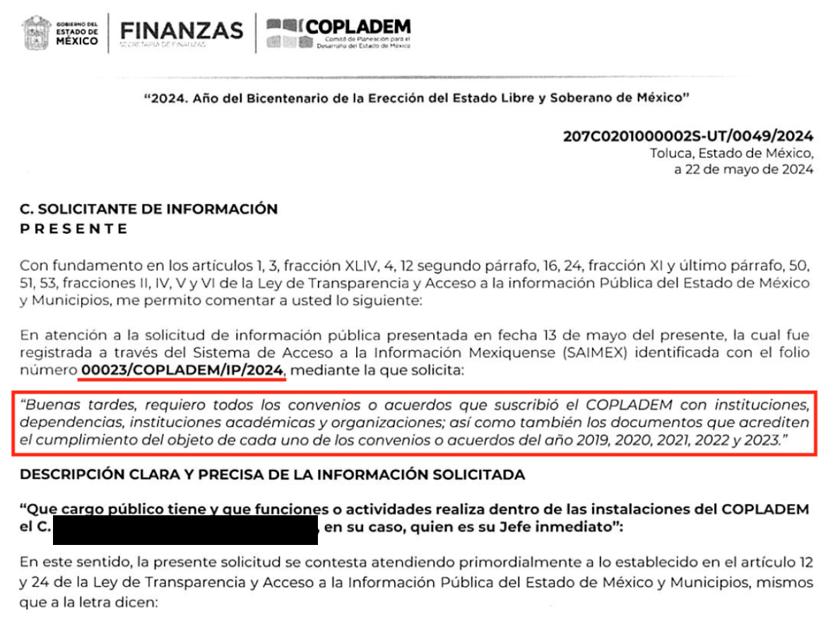

Asimismo, con la respuesta visible en el expediente electrónico SAIMEX y el contenido del oficio de respuesta, se informó al hoy Recurrente que la información solicitada puede ser consultada en el portal IPOMEX, en específico en la fracción XXXII del artículo 92 de la Ley de Transparencia estatal correspondiente a los «Convenios de coordinación, de concertación con el sector social o privado», y para lo cual se proporcionó el enlace <https://ipomex.org.mx/ipo3/lgt/indice/COPLADEM/art_92_xxxvii.web>. Por lo que al ingresar a la página referida se observa lo siguiente:

------------------------------------------------------------------------------------------------------------------------------------------------------------------------------------------------------------------------------------------------------------------------------------------------------------------------------------------------------------

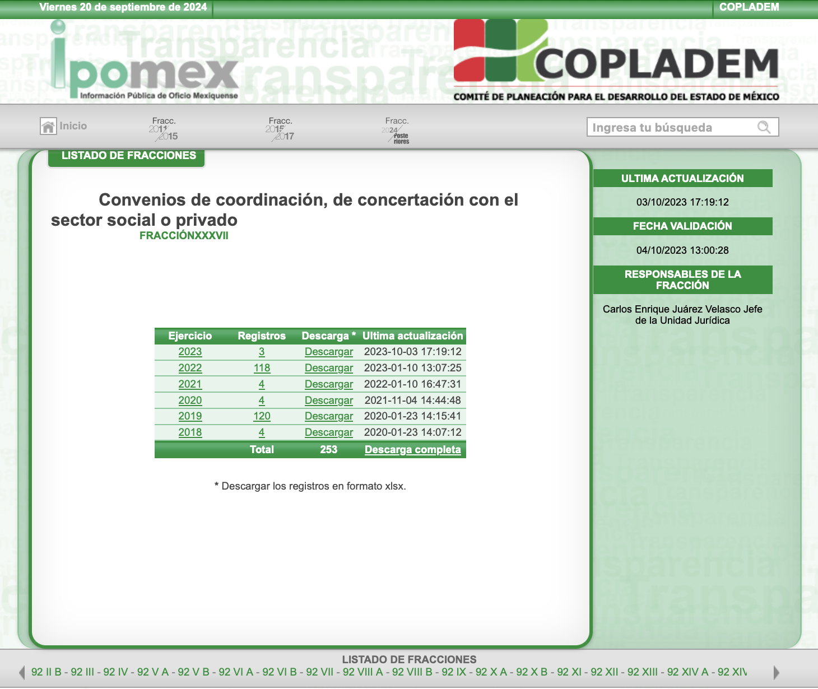

Como se logra observar, la liga referida por el Sujeto Obligado remite al portal IPOMEX en el que se puede consultar la información de los convenios de coordinación, de concertación con el sector social o privado; y toda vez que en dicha página se puede consultar la información de los ejercicios 2019, 2020, 2021, 2022 y 2023, se colige que la respuesta que se proporcionó pretendió atender lo requerido por el Recurrente.

Ahora bien, al momento de rendir el Informe Justificado, el Sujeto Obligado hizo del conocimiento del Recurrente que, debido a un error mecanográfico y de transcripción se hizo referencia al texto de una solicitud distinta; no obstante, la respuesta y su esencia hacen referencia a la petición del solicitante. Para mayor abundamiento, el Sujeto Obligado remitió el oficio de respuesta en el que se resaltó resalta el extracto que por error humano de transcripción y mecanográfico se realizó, como se observa a continuación:

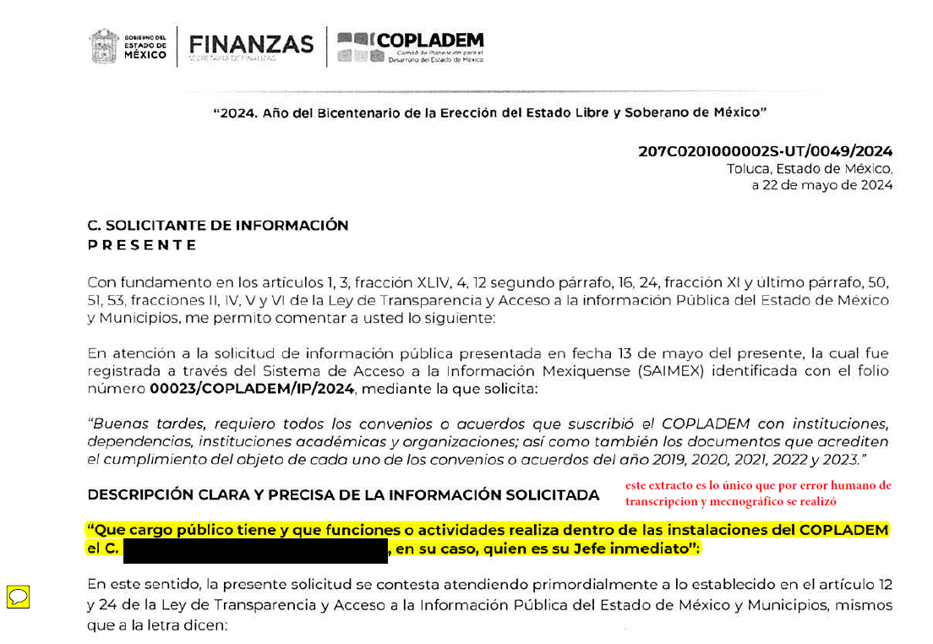

Asimismo, en el comentario añadido el Sujeto Obligado manifestó lo siguiente: *«a partir de este párrafo, se da inicio a la contestación en sí de la respuesta que corresponde a los primeros tres párrafos del primer escrito, información misma que corresponde a la solicitud realizada por el hoy recurrente»* (sic).

Por lo anterior, este Instituto estima que el Sujeto Obligado al informar al Recurrente el motivo del error en la referencia a la solicitud y aclarar que dicha equivocación se debió a un error humano de transcripción y mecanográfico, se subsana dicho error, máxime que la liga proporcionada sí dirige al medio electrónico en el que el Recurrente puede consultar la información referida en su solicitud.

Así, se tiene que el Sujeto Obligado hizo del conocimiento al Recurrente que en su respuesta hubo un error de referencia a la solicitud; no obstante, para acceder a la información solicitada puede seguir la liga referida.

Ahora bien, no pasa desapercibido a este Instituto que es en el escrito de manifestaciones en donde el Recurrente se agravia de que la respuesta no se proporcionó dentro del término de cinco días que establece el artículo 161 de la Ley de la materia cuando la información ya esté disponible al público en cualquier medio; así como que considera que no se hizo una búsqueda exhaustiva en todas las áreas del Sujeto Obligado y que en la información que obra en la liga referida no se encuentran todos los convenios y acuerdos ni los documentos que acrediten el cumplimiento de estos.

Empero, dichas aseveraciones no pueden ser consideradas como motivos de inconformidad toda vez que no fueron planteadas oportunamente al momento de interponer el medio de impugnación, sino que forman parte de las manifestaciones del particular expresadas durante la etapa de instrucción del recurso de revisión y, por ende, al no formar parte de la litis principal, no se califican como agravios a su derecho de acceso a la información pública.

Por lo argumentado en los párrafos que anteceden, se estima que con la aclaración realizada por el Sujeto Obligado se modificó la respuesta originalmente proporcionada y que no existen ya extremos legales para la procedencia del recurso, lo que conlleva a decretar el sobreseimiento. Es así como se advierte que en el caso en concreto se actualiza la causal de sobreseimiento prevista en la fracción III del artículo 192 de la Ley de Transparencia y Acceso a la Información Pública del Estado de México y Municipio, que a la letra establece:

***Artículo 192.*** *El recurso será sobreseído, en todo o en parte, cuando una vez admitido, se actualicen alguno de los siguientes supuestos:*

*[…]*

***III. El sujeto obligado responsable del acto lo modifique o revoque de tal manera que el recurso de revisión quede sin materia;***

*[…]*

Lo anterior es así, ya que el Pleno ha determinado que cuando el Sujeto Obligado mediante entrega, complemento o precisión proporciona la respuesta a la solicitud de información planteada, y la misma es coincidente con lo requerido por el entonces solicitante, debe entenderse que este rubro queda sin materia al haber colmado el requerimiento inicial planteado.

Así, con fundamento en lo prescrito en los artículos 36 fracciones II y III, 186 fracción I y 192 fracción III de la Ley de Transparencia y Acceso a la Información Pública del Estado de México y Municipios el Pleno de este Órgano Garante:

**RESUELVE**

**PRIMERO.** Se **SOBRESEE** el recurso de revisión número **03330/INFOEM/IP/RR/2024**, porque al haberse modificado la respuesta, el recurso de revisión quedó sin materia conforme a lo dispuesto en el artículo 192 fracción III de la Ley de Transparencia y Acceso a la Información Pública del Estado de México y Municipios, en términos del **Considerando QUINTO** de la presente resolución.

**SEGUNDO.** **Notifíquese** la presente resolución al Titular de la Unidad de Transparencia del Sujeto Obligado mediante el Sistema de Acceso a la Información Mexiquense (SAIMEX).

**TERCERO. Notifíquese** la presente resolución al Recurrente a través del Sistema de Acceso a la Información Mexiquense (SAIMEX) y hágase de su conocimiento que, en caso de considerar que la misma le causa algún perjuicio, podrá promover el Juicio de Amparo en los términos de las leyes aplicables, de acuerdo con lo estipulado por el artículo 196 de la Ley de Transparencia y Acceso a la Información Pública del Estado de México y Municipios.

ASÍ LO RESUELVE, POR UNANIMIDAD DE VOTOS, EL PLENO DEL INSTITUTO DE TRANSPARENCIA, ACCESO A LA INFORMACIÓN PÚBLICA Y PROTECCIÓN DE DATOS PERSONALES DEL ESTADO DE MÉXICO Y MUNICIPIOS, CONFORMADO POR LOS COMISIONADOS JOSÉ MARTÍNEZ VILCHIS, MARÍA DEL ROSARIO MEJÍA AYALA, SHARON CRISTINA MORALES MARTÍNEZ, LUIS GUSTAVO PARRA NORIEGA Y GUADALUPE RAMÍREZ PEÑA (EMITIENDO VOTO PARTICULAR), EN LA TRIGÉSIMA QUINTA SESIÓN ORDINARIA CELEBRADA EL TRES DE OCTUBRE DE DOS MIL VEINTICUATRO, ANTE EL SECRETARIO TÉCNICO DEL PLENO, ALEXIS TAPIA RAMÍREZ.------------------------------------------------------------------------------------------------------------------------------------------------------------------------------------------------------------------------------------------------------------------------------------------------------------------------------------------------------------------------------------------------------------------------------------------------------------------------------------------------------------------------------------------------------------------------------------------------------------------------------------------------------------------------------------------------------------------------------------------------------------------------------------------------------------------------------------------------------------------------------------------------------------------------------------------------------------------------------------------------------------------------------------------------------------------------------------------------------------------------------------------------------------------------------------------------------------------------------------------------------------------------------------------------------------------------------------------------------------------------------------------------------------------------------------------------------------------------------------------------------------------------------------------------------------------------------------------------------------------------------------------------------------------

JMV/CCR/fzh

1. Estudio oficioso o a petición de parte que no son incompatibles con el derecho de acceso a la justicia, ya que éste no se coarta por regular causas de improcedencia y sobreseimiento con tales fines, sirviendo de sustento la tesis aislada XVI.1o.A.T.2 K visible en el Semanario Judicial de la Federación bajo el número de registro 2000365 cuyo rubro y texto estipula lo siguiente:

   ***IMPROCEDENCIA Y SOBRESEIMIENTO EN EL JUICIO DE AMPARO. LAS CAUSAS PREVISTAS EN LOS ARTÍCULOS 73 Y 74 DE LA LEY DE LA MATERIA, RESPECTIVAMENTE, NO SON INCOMPATIBLES CON EL ARTÍCULO 25.1 DE LA CONVENCIÓN AMERICANA SOBRE DERECHOS HUMANOS.***

   *Del examen de compatibilidad de los artículos* *73 y 74 de la Ley de Amparo* *con el artículo* *25.1 de la Convención Americana sobre Derechos Humanos****no se advierte que el derecho interno desatienda los estándares que pretenden proteger los derechos humanos en dicho tratado, por regular causas de improcedencia y sobreseimiento que impiden abordar el estudio de fondo del asunto en el juicio de amparo,*** *en virtud de que el propósito de condicionar el acceso a los tribunales para evitar un sobrecargo de casos sin mérito, es en sí legítimo, por lo que esa compatibilidad, en cuanto a los requisitos para la admisibilidad de los recursos dependerá, en principio, de los siguientes criterios: no pueden ser irracionales ni de tal naturaleza que despojen al derecho de su esencia, ni discriminatorios y, en el caso, la razonabilidad de esas causas se justifica por la viabilidad de que una eventual sentencia concesoria tenga un ámbito de protección concreto y no entre en conflicto con el orden jurídico, no son de tal naturaleza que despojen al derecho de su esencia ni tampoco son discriminatorias, pues no existe alguna condicionante para su aplicabilidad, en función de cuestiones personales o particulares del quejoso. Por tanto, las indicadas causas de improcedencia y sobreseimiento no son incompatibles con el citado precepto 25.1, pues no impiden decidir sencilla, rápida y efectivamente sobre los derechos fundamentales reclamados como violados dentro del juicio de garantías.*